2018年5月11日 星期五 阴 21～26℃

益阳大通湖200MWp渔光互补发电项目

二期100MWp渔光互补发电项目情况说明

* + - * 36-3区组件安装6人；
      * 37-5区组件安装8人；
      * 46-2区 管桩倒运钩机1台。工人4人；
      * 49区支架安装12人； 组件安装7人；箱变平台护栏焊接3人；立柱焊接2人；
      * 75-1区基础管桩打桩，钩机1台，桩机1台，测量3人，工人2人；
      * 75-2区组件安装13人；立柱补焊2人；拉杆安装4人；
      * 75区箱变基础开挖4人；
      * 76区箱变基础绑筋4人；
      * 77/78区箱变护栏，扶梯焊接4人；
      * 79区箱变平台支模5人；
      * 80区箱变平台下桥架安装2人；
      * 76区组件安装13人；支架防腐处理3人；
      * 77/78区组件安装6人；
      * 79区组件安装8人；
      * 81-3区组件安装8人；
      * 82-3区桥架安装4人；
      * 82-1区组件安装4人；1*4mm2电缆敷设4人；汇流箱安装2人；
      * 83区支架安装4人； 立柱焊接3人；
* 验收79-2区支架，存在问题：由北向南第1，3，5排角度有0.7度左右的偏差，个别连接键有高低不平的现象。要求整改后再进行安装组件。

**现场巡视发现79区箱变平台立柱钢筋绑扎有15cm左右的偏差，要求施工方进行整改。**

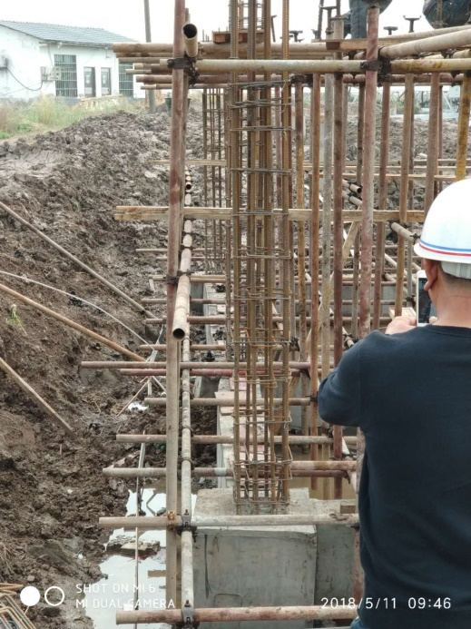

二期现场共144人施工。

图片如下：

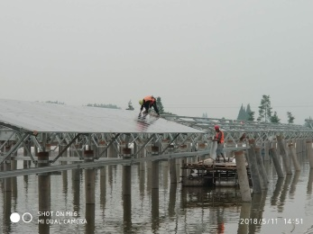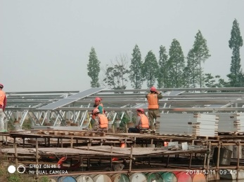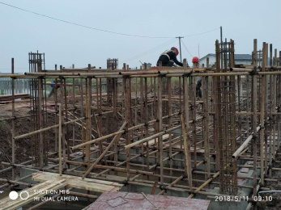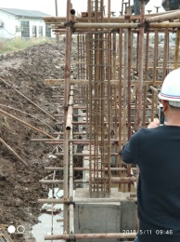

现场人员：张海龙、苏振峰、仵升靓。